

**GUIDE D’UTILISATION DE L’ANNEXE 2**

**POUR LES DEMANDES D’AIDES A L’ANIMATION intégrant le FORFAIT DE FONCTIONNEMENT**

Ce document a pour objet de vous guider dans la rédaction de votre ***demande d’aides à l’animation intégrant le forfait de fonctionnement et par la suite, la demande d’acompte(s) et de solde associée.***

*Pour les demandes d’aides à l’animation intégrant les frais réels de fonctionnement (cf. aides soumises à encadrement européen), veuillez-vous référer à l’annexe 2 relative au budget prévisionnel de l’animation intégrant les frais réels de fonctionnement et son guide d’utilisation.*

**Référence :** le 12è programme

Il ne concerne pas :

* *les études et travaux sous forme de prestation, c’est-à-dire réalisés par un tiers pour le compte de l’attributaire, quand ce tiers a été choisi à l’issue d’une mise en concurrence ;*
* *les travaux réalisés dans le cadre d’une convention spécifique entre l’attributaire et son partenaire ;*
* *les travaux de recherche.*

Il concerne les animations suivantes :

|  |
| --- |
| Gestion des eaux de pluie |
| Actions collectives non-agricole lorsque pas à l’action-cible |
| Accompagner la transition agricole pour l’eau |
| Accompagner la gouvernance de la gestion quantitative de l’eau |
| PTGE |
| Sobriété et économies d’eau hors agriculture lorsque pas à l’action-cible |
| Captages |
| ATD et missions boues lorsque pas à l’action-cible |
| Milieux aquatiques, humides, littoraux et leur milieux connectés |
| Biodiversité et trames écologiques |
| Ruissellement et érosion |
| SfN |
| Foncière |
| Prévention inondation |
| SAGE et contrat de territoire |

Pour rappel : Sont soumises à encadrement européen les aides à l’animation dans les cas où cette action peut être qualifiée d’activité économique susceptible d’influencer le marché unique européen, c’est le cas, par exemple, de certaines actions portées par les chambres d’agriculture ou encore certaines aides industrielles.

Vous transmettrez votre demande à l’aide du formulaire de demande d’aide et de ses annexes, dont ce tableau Excel de demande d’aide (onglet demande d’aide). Un retour informatif vous sera fait par l’agence de l'eau pour que vous ayez bien connaissance de ce qui a été retenu pour l’attribution de l’aide. Les éléments envoyés ne sont pas contractuels.

De la même manière, lorsque vous allez transmettre votre demande de paiement vous y joindrez le tableau Excel complété – (onglet demande d’acompte-solde).

Les cases à compléter manuellement sont indiquées **en rose**.

**1-1 TABLEAU POUR LA DEMANDE D’AIDE ANIMATION**

Ce tableau est à compléter et doit être annexé au formulaire de demande d’aide.

Seules les **cases roses** sont à renseigner manuellement. Les colonnes D, G et H se remplissent automatiquement.

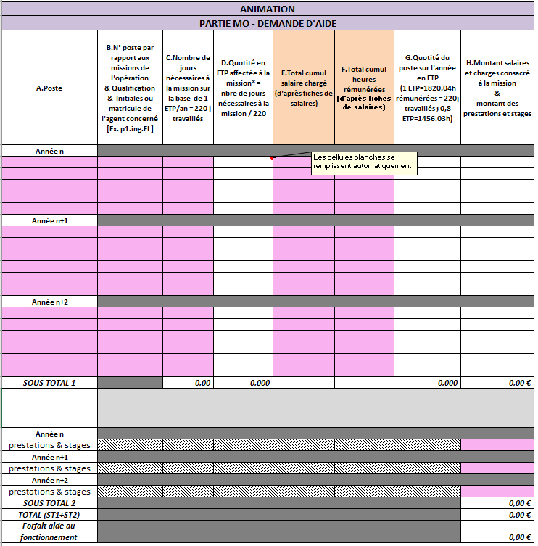

**A. Poste**

Vous sélectionnez le type d’animation concerné, parmi une liste déroulante proposée.

**B. Qualification – agents concernés**

Vous précisez le numéro de poste, la qualification et les initiales de l’agent concerné ou matricule. Dans le cadre de la RGPD, vous n’avez plus à indiquer le nom des agents.

En cas de remplacement de l’agent, cela devra être précisé dans le rapport narratif qui accompagne le bilan financier.

**C. Nombre de jours nécessaires aux missions d’animation sur la base de 1 ETP/ an = 220 j travaillés**

Vous précisez le nombre de jours nécessaires à la mission sur la base de 1 ETP/ an à 35h = 220 jours travaillés.

Si votre structure travaille moins de 220 jours en raison d'une organisation du temps de travail qui la conduit à travailler plus de 35h hebdomadaire, vous devez alors produire une note de calcul pour justifier la conversion du nombre de jours affectés à la mission équivalents par référence à la base de 220 jours agence de l'eau.

Exemple : Si la structure travaille 206 jours par an du fait de son organisation du temps de travail à 39h/sem et qu’elle prévoit de consacrer 110 jours à la mission, elle déclare 117,4 jours affectés à la mission par équivalence avec la base agence de l'eau de 1 ETP 35h/ semaine=220j/ an.

110 jours de travail à 39h affectés à la mission équivalent en effet à 110 j (attributaire) x 220 (base agence) de l'eau / 206 (base attributaire) = 117,4 jours sur la base agence de l'eau.

Et donc si la structure consacre un temps plein à la mission, elle va bien déclarer 220 jours : 206x220/206=220 jours.

**Il vous appartient de justifier le calcul.** Cette justification sera conservée au dossier.

Le nombre de jours nécessaires à la mission permet de calculer automatiquement la « quotité en ETP affectée à la mission ».

D. Quotité en ETP affectée à la mission

Quotité en ETP affectée à la mission = nombre de jours nécessaires à la mission / 220.

Elle doit être supérieure à 0.25 ETP.

**Règle générale** : la limite des 0,25 ETP s'applique par poste par an.

**Exceptions** : la quotité pour un agent peut être inférieure à 0,25 si et seulement si :

* lorsque celui-ci est impliqué dans plusieurs animations thématiques et/ou une animation partagée entre plusieurs DT/agences ;
* par poste lorsque plusieurs agents se succèdent sur un même poste d’animation, par exemple dans les cas d’un départ/recrutement ou d’un congé maternité remplacé par un CDD.

Le nombre de jours renseigné entre également dans le calcul du montant des salaires et charges consacrés à la mission et le forfait d’aide au fonctionnement.

Les informations **E. « total cumul salaire chargé », et les informations F. « total cumul heures rémunérées »,** correspondent aux cumuls annuels présentés dans la dernière fiche de salaire. Dans le cas d’une création de poste, vous indiquez le salaire annuel chargé envisagé en le justifiant sur la base de 1820,04 heures.

Total cumul salaire chargé = total des salaires bruts + charges patronales.

Ces informations permettent de recalculer un salaire chargé annuel pour un ETP complet en prenant comme référence 1820.04 heures rémunérées pour un ETP complet, et d’en déduire le montant de salaires chargés consacré à la mission.

G. Quotité du poste sur l’année en ETP

Quotité du poste sur l’année en ETP = total cumul heures rémunérées / 1820.04.

Elle correspond au temps de présence de l’agent dans la structure pour l’année concernée. Cette donnée se calcule automatiquement.

H. Montant salaires et charges consacré à la mission & **montant des prestations et stages** & **forfait d’aide au fonctionnement**

Montant salaires et charges = total cumul salaire chargé / quotité du poste sur l’année x quotité affectée à la mission.

Le montant des éventuelles prestations et indemnités de stage correspondent aux coûts annexes à l’opération que vous devez préciser dans votre demande d’aide. Cette donnée se calcule automatiquement.

Les prestations sont des prestations d’expertises.

Le forfait d’aide au fonctionnement est égal à 10 000 euros / ETP par an

Dans l’outil, il se calcul automatiquement : 10 000 * (nombre de jours mission / 220).

Pour la demande d’acompte ou pour le solde de votre aide, vous devez renseigner l’onglet demande d’acompte –solde du même fichier Excel.

**1-2 TABLEAU POUR LA DEMANDE D’ACOMPTE ET DE SOLDE** **ANIMATION**

Il s’agit du même modèle que pour votre demande d’aide. Seules les **cases roses** sont à renseigner manuellement. Les colonnes D, G et H se remplissent automatiquement.

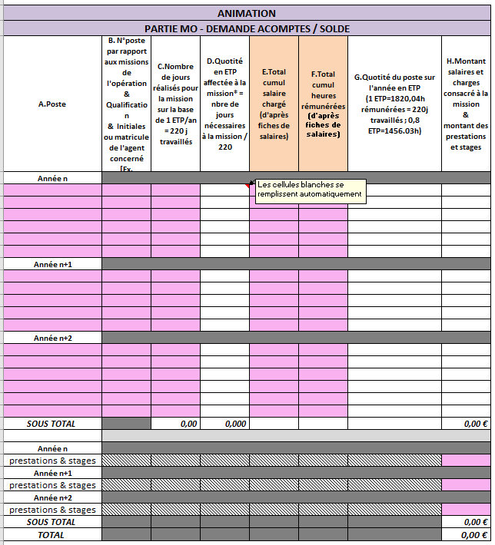

En cas de périodes dites en activité partielle ou chômage partiel ouvrant doit pour les salariés à la perception d’une indemnité compensatrice de l’Etat versée par leur employeur, cette indemnité (indiquée sur la feuille de paie) doit être déduite des dépenses lors de la saisie du tableau.

**Acomptes**

Pour le 1er acompte, ce tableau n’a pas à être transmis puisqu’aucune dépense effective n’a été faite et que le paiement se fait à hauteur d’un pourcentage forfaitaire de l’aide attribuée (conditions particulières de paiement).

Vous transmettez uniquement une attestation de démarrage sauf si une disposition particulière de paiement indique que le paiement se fait à la signature de la convention.

En revanche, ce tableau est à transmettre à l'issue de chaque année, à titre indicatif avant versement du nouvel acompte. Il complète le bilan d'activité demandé dans les engagements (article 4 du Titre II de l’aide).

**Solde**

Sa transmission est indispensable pour le solde puisque c’est à partir de ces données que le solde sera calculé. Le rapport d’activité est bien sûr toujours à transmettre.

Il est toujours rempli sur la base des dépenses de salaires, charges et prestations effectives, en tenant compte des agents ayant mené effectivement l’opération, sachant que le plafonnement du salaire chargé s’applique poste-à-poste et que le paiement du solde ne pourra pas dépasser l’aide initiale attribuée.

*Mention sous le tableau demande d’acomptes/solde :*

**Vous attestez de l'exactitude des renseignements** **et vous vous engagez à transmettre tout justificatif de salaire et charges exempt de mention à caractère personnel et les factures** en remplissant ce champ sous le tableau :

*« Je, soussigné, nom prénom, qualité, certifie la sincérité des éléments réellement consacrés et pris en charge par la structure attributaire pour la réalisation de l’opération conformément à la convention au titre de laquelle l’agence a notifié la subvention. La structure s’engage à tenir à disposition de l’agence de l’eau tout document justificatif des salaires et charges « pseudonymisés » ne faisant apparaître aucune donnée à caractère personnel, les factures ou tous autres justificatifs de dépenses sur simple demande.*

*Signature de la personne habilitée à engager la structure. »*

Le tableau sera à retourner à votre interlocuteur financier de l’agence de l'eau **sous format Excel, ainsi que sous format PDF signé de la personne habilitée à engager la structure.**

A la demande de solde, ce tableau doit être accompagnée également **d’un relevé récapitulatif des salaires et charges patronales, salarié par salarié, établi sur l’année ou la période infra et des dépenses annexes visé du trésorier, de l’agent comptable ou du comptable avec les références de paiement**.

(Relevé générique disponible sur le site de l’ agence de l'eau : <https://www.eau-seine-normandie.fr/formulaires_aides>)

**L’agence de l'eau se réserve le droit de faire un contrôle des dépenses déclarées à tout moment dans l’instruction des dossiers ainsi qu’après versement du solde de l’aide. L’attributaire devra alors être en mesure de justifier l’exactitude de l’ensemble des éléments déclarés.**